商机管理模块需求概要

全文导入
本文档基于四层工作室架构（法人工作室、公司工作室、个人企业工作室、个人工作室）构建，以商机管理模块为例进行需求梳理，概要如下：
- 对四层工作室架构的概念及规则进行说明。
- 所有商机统一进入公司工作区 - 企业商机公池，支持共同处理与专人处理两种模式。
- 公池商机可由管理员指派或处理员领取转为专人跟进，进入个人企业工作区，专人处理商机支持回复、退回、转交、创建待办、备注等全流程操作。
- 未被分配的共同处理商机支持多人查看、回复、备注等操作，具备多人操作的防冲突机制。
- 商机模块以客户名片交换状态作为可信商机的重要判定依据，并通过价值分类与优先级标识，对商机进行分类分级，便于跟进管理。
- 提供客户商机聚合看板、待办管理、转交/退回历史、数据导出等辅助功能，最终形成 “入池-分配-处理-流转-继承-持续跟进” 的完整业务闭环，确保企业商机数据安全、有序跟进、人员变动不中断业务。

公司工作室说明

1.1 引入公司工作室概念
为实现企业公私数据隔离、权责清晰分离、人员变动业务不中断，现引入公司工作室概念，（内部统称 “工作室”，用户侧以 “工作区”等更直观的方式体现），与原有的法人工作室、企业工作室、个人工作室，形成四层工作室架构体系，明确权责划分，解决如下问题：
- 数据或业务的归属不清
- 多人操作同一业务时产生冲突、责任不明确
- 公私权限混杂、对外身份不统一
- 岗位调整时业务无法继承、数据断层

1.2 四类工作室定义与核心规则
工作室 | 实操用户 | 权利人 | 定位及说明 | 万务管家系统体现
法人工作室 | 默认为法定代表人个人工作室的主用户，可授权其他入口 | 企业 | 顶层授权中枢，仅负责权限分配与授权管理，不参与具体业务执行，可授权超级管理员 | 法人工作区：主要内容为顶层授权页面，企业公共数据查看
公司工作室 | 授权处理公司工作区事务的成员，成员工作室主用户为默认实操用户，可授权其他入口，同一企业成员的工作室，同一时间仅允许一个入口在线操作；  多成员可同时查看，但功能交互需制定防冲突机制，同一对象同一时间仅 1 人可执行编辑、回复等操作 | 企业 | 企业唯一公域工作区，代表企业处理公共事务，作为企业公域数据唯一归属主体，对外的统一身份；  人员调整或岗位变动时不影响业务处理 | 公司工作区：企业的公共事务处理区域，如：商机公池，企业产品列表，图片素材库等
企业工作室 | 授权处理企业事务的成员，成员工作室主用户为默认实操用户，可授权其他入口，同一企业成员的工作室，同一时间仅允许一个入口在线操作 | 企业 | 企业成员私域工作区，经企业授权，成员处理个人权限内的企业事务；  人员离职 / 岗位调整时，可由继任者完整继承该工作室的权限与数据，业务不中断 | 按实际授权情况，展示成员个人处理事务的相关页面，如：我的产品列表、专人处理商机列表等
个人工作室 | 操作账号的入口，可授权多个入口，每个个人工作室，有且只有一个主用户，同一时间仅允许一个入口在线操作 | 个人 | 永久标识为“实名+手机号” | /

1.3 工作室在商机管理中的体现
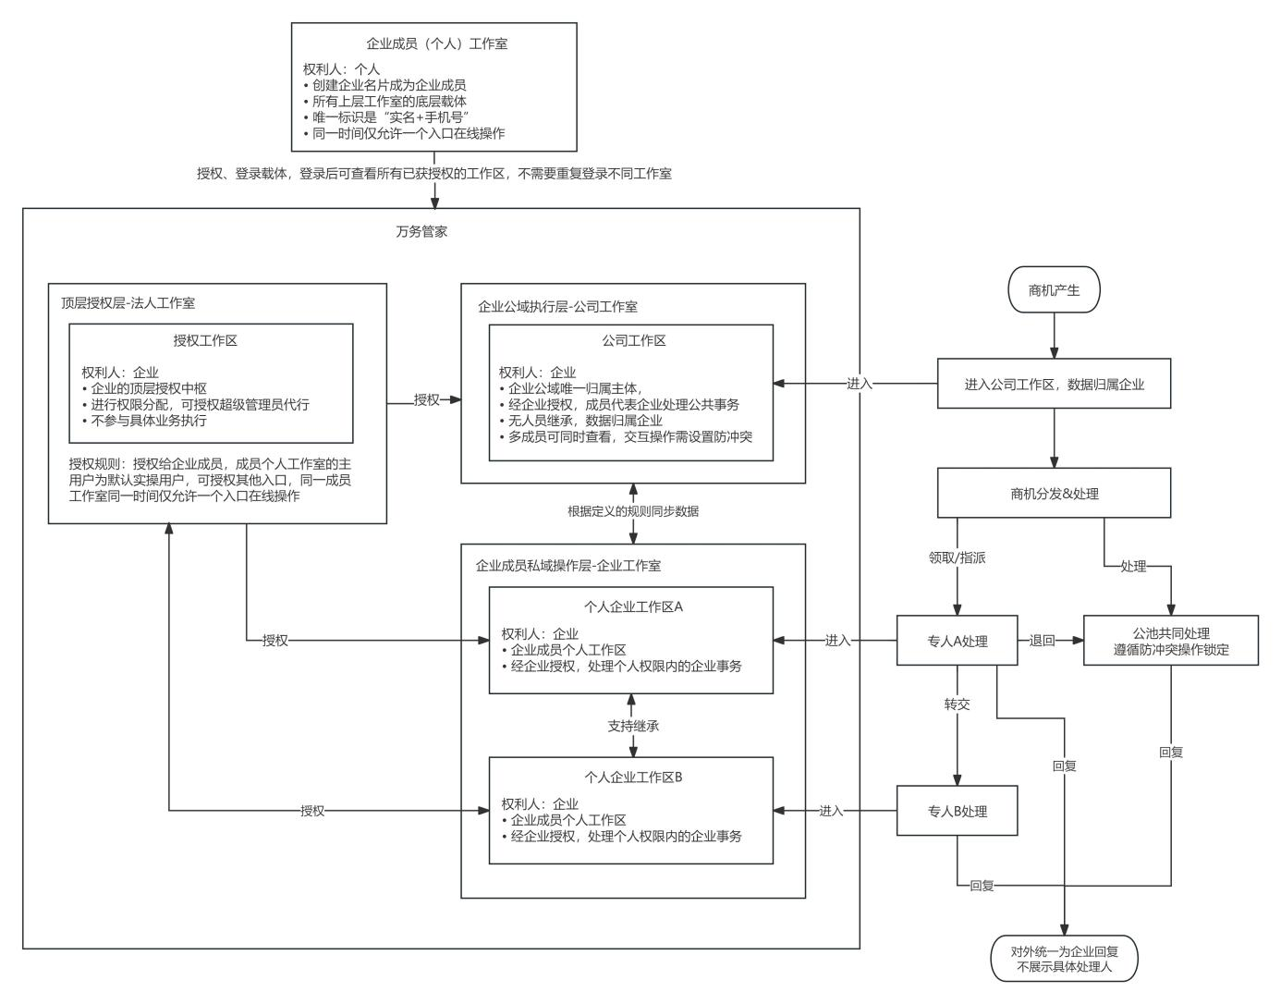
图片 1-1 各工作室关系及在商机模块中的体系

- 以商机全流程为例，四类工作室的作用直观体现为：
- 企业成员（个人）工作室：企业成员被授予权限、登录万务管家的账号，是基础载体。
- 法人工作室：给商机管理员、处理员开通公司工作室、企业工作室操作权限，可授权超级管理员代行授权职责。
- 公司工作室（公域）：所有商机统一进入公司工作区-企业商机公池，作为企业公共数据，公司工作区内，支持多人共同查看、操作互斥锁定。
- 企业工作室（私域）：商机经指派、领取后，进入成员企业工作室-我的商机列表，由专人跟进、创建待办、可转交或退回，人员变动可继承。
下文所有流程、功能、页面基于此架构进行详细设计。
- 商机数据流向闭环
- 入池归公：所有商机产生后，强制进入公司工作室商机公池，数据归属企业，从源头明确数据归属。
- 分发处理：公池商机支持两种处理模式：
- 公池共同处理：多成员可查看，编辑操作互斥锁定，避免冲突；
- 专人处理：经管理员指派、成员主动领取，进入个人企业工作室，由专人负责跟进。
- 流转闭环：专人处理的商机可退回公池、转交给其他成员，所有数据实时同步回公司工作室公池，保证数据一致。
- 对外统一：所有商机回复在万品通端统一显示为“企业回复”，不暴露个人信息，对外身份统一。
- 人员变动保障：公司工作室数据不受人员变动影响，个人企业工作室支持数据继承，业务无缝衔接。

商机处理的核心业务流程需求说明
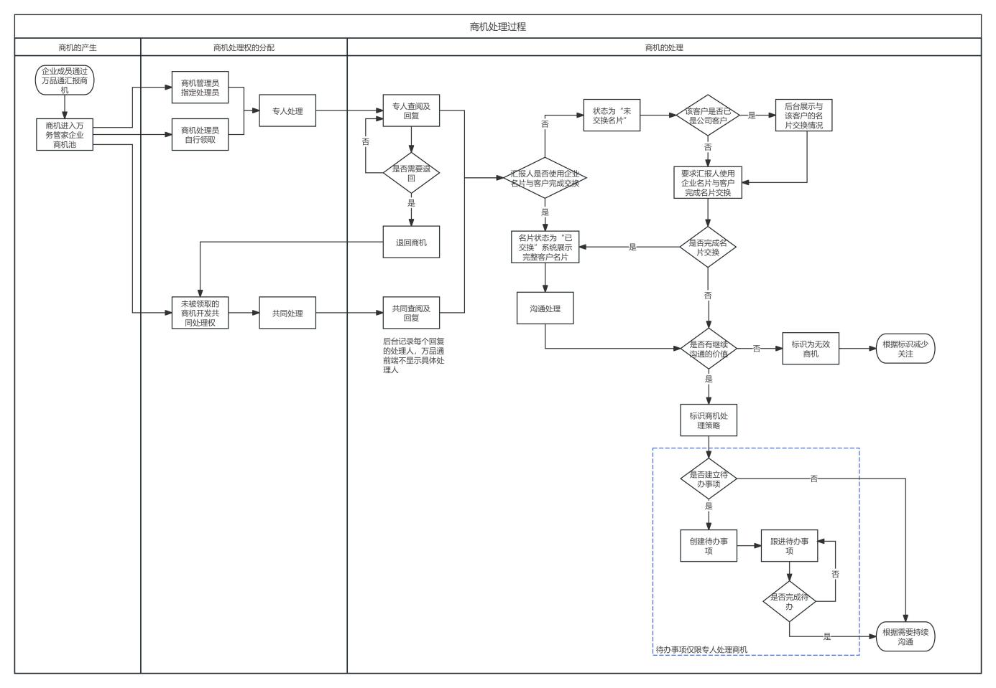
图片 2-1 商机分配及处理流程图

商机的产生与进入
- 商机来源：企业成员通过万品通上报商机，后续如果有其他小工具也可以接入，区分来源即可。
- 进入机制：根据企业数据及公私空间区分原则，商机汇报产生后，先统一进入公司工作区-企业商机公池，作为企业的公共数据。

商机的分配及数据流转
- 商机处理提供多种分配方式，企业可根据自身管理条件组合获单独使用，未指定专人处理的商机在公池中支持共同处理：
- 由商机管理员指定商机处理员进行专人处理
- 由商机处理员在企业公池中自行领取未被分配的商机进行专人处理
- 由当前处理员进行转交，商机分配后也可以再次流转
- 未指定、未领取的商机，在企业公池中开放共同处理权，所有具有权限的处理员均可操作
- 商机的数据流转规则如下：
- 权限划分：已指定/领取的专人处理商机，进入对应处理员的个人企业工作区-我的商机页面，处理员获得操作权限，公司工作区的公池页面中仅保留只读权限和管理员的回收权限；公池共同处理的商机仍保留在公司工作区，所有有权限的处理员均有操作权限。
- 已读规则：公池共同处理的商机，任一处理员点开后即标记为已读，所有处理员可见已读状态。
- 退回机制：专人处理的商机，处理员可将商机退回公司工作区公池，退回后个人企业工作区的处理页面上该商机变为只读，无法继续操作，退回公池的商机转为共同处理，也可重新分配。
- 数据同步：同一商机的实时处理结果、状态变更等信息，在企业公池及我的商机列表保持一致，即两个页面使用的是同一个“商机”本体数据，仅存才操作权限的差异。
- 前端展示：无论是哪种处理方式，万品通前端展示商机回复为企业统一回复，不显示具体的处理人员信息。

商机的处理与跟进
商机处理员对于商机的处理过程及要点如下：
- 商机查阅与回复
公池未分配的商机，任意处理员在公司工作区均可查看并回复；专人处理的商机，处理员接收商机后进行查阅及回复，也可判断是否需要退回公池（如对应的业务非处理范围，需要重新分配等情况）。
- 客户名片状态与展示
- 已交换：若汇报人已使用当前企业名片与客户完成名片交换，名片交换状态为 “已交换”，并在商机中完整展示客户的名片信息。
- 未交换：若汇报人未使用当前企业名片与客户完成名片交换，则名片交换状态为“未交换”，如果此时企业已有其他成员与该客户进行过名片交换，系统可在后台展示，但针对该商机的名片交换转态仍为“未交换”，既此处的名片交换转态仅针对汇报人而言。
- 要求汇报人完成名片交换
当检测到名片交换状态为"未交换”时，首先要求汇报人使用当前企业名片与客户进行交换。商机功能中，不再提供发送同事名片功能，后续如需其他成员与客户建立好友关系，将独立走客户继承通道，不在商机模块中处理，商机页面上提供跳转功能。
- 标识商机处理策略（价值及优先级）
通过与汇报人的沟通，判断持续沟通的重要或紧急程度，判断商机是否在当下或未来具有挖掘价值，系统提供标识功能（非必选）以便后续进行差异化的跟进策略，用户按需标识，非强制功能，具体标识详见后文。
- 多维度聚合看板
系统提供多维度聚合展示看板，可按客户、汇报人、价值标签将同一客户的多个商机汇报主题聚合展示，方便处理人获取完整信息。
- 商机处理备注
处理员可对商机整体情况添加备注，共同处理的商机所有处理员均可进行标准，系统显示备注人账号，备注信息可随商机数据批量导出。
- 创建商机相关的待办事项（专人处理）
商机处理过程中，处理员可根据需要创建与商机相关的待办事项，由于待办事项需要特定人员处理，因此仅限在专人处理中使用，共同处理商机不设置待办事项，如有需要可转为专人处理后创建待办。
- 持续沟通阶段
商机处理不设完结状态，完成名片交换后，商机可以处于持续沟通阶段，用户通过商机处理策略标识来识别商机的关注度。

商机阶段及状态说明

商机的汇报阶段
商机包含常规商机汇报及客情汇报（可结合客情汇报最终的需求进行调整）。汇报阶段如下：
- 阶段一（商机初步处理）
商机已上报并进入公司工作区-企业公共商机池，可由管理员指派、处理员领取进入专人处理，或直接在公池进行共同处理。此阶段处理员可与汇报人进行初步沟通，要求汇报人使用企业名片与客户完成名片交换。
- 阶段二（可信商机处理）
汇报人已使用企业名片与客户完成交换，商机进入可信、可正式跟进的处理阶段。处理员可深入开展回复、备注、创建待办、标记价值与优先级等操作，按业务需要持续推进。
- 阶段三（持续沟通维护）
商机进入稳定沟通阶段， 商机模块通过处理策略标识（重点跟进/潜在商机/无效商机）和待办事项，识别商机关注度与跟进节奏。客户与企业的其他成员建立好友关系、客户关系的维护统一由客户关系管理模块承接。
注：商机处理阶段与名片交换状态相互独立。若汇报人在上报时已完成名片交换，商机可在待处理阶段直接具备可信条件，非固定的顺序流转。

商机的处理类型划分
汇报人创建并开始商机汇报后，商机数据进入万务管家，商机状态不设置已完结状态，除了上述的客户名片报备状态，根据不同的处理方式，商机分为以下两类：
- 共同处理：接收到商机，未分配给任何商机处理员，处于共同处理状态，或分配后又退回公池的商机，过程中可对商机进行回复、价值标识，指定专人处理，发起名片交换邀请等操作。
- 专人处理：商机已分配到具体的商机处理员进行专人处理，过程中可对商机进行回复、标识处理策略，转交商机，发起名片交换邀请，创建待办事项等操作。
共同处理用于无明确责任人的简单回复、初步对接，需落地跟进的任务必须有专人处理，因此两种处理方式的一个关键差异在于专人处理可以创建待办事项，而共同处理无此功能，这样设计的优势如下：
- 责任唯一，避免跟进混乱：待办与专人处理强绑定，每个待办都有明确的第一责任人，不会出现 “多人建待办、无人跟进办” 的情况，符合企业事务落地的核心需求；
- 权限逻辑简洁，无冗余设计：共同处理（无单一责任人的简单操作）、专人处理（有单一责任人的全流程跟进）的功能边界清晰，用户无需判断 “共同处理的待办该由谁跟进”，学习成本低；
- 数据链路清晰：待办的创建、完成、跟进均归属专人，后续统计 “待办完成率、成员跟进效率” 时，数据归属无争议，为后续统计功能铺路。

商机处理策略标识（商机分类）
商机处理过程中的商机处理策略，提供如下两种标签，用户可按需使用：
- 价值分类：重点跟进（高价值，当下可转化）、潜在商机（可继续沟通，未来有转化潜力）、无效商机（低价值，不可信商机）
- 处理优先级：高、中、低
关于价值分类与优先级，系统不制定统一判定规则，仅提供标识功能，由处理员根据自身业务需求自主判断并标识。后续迭代可考虑开发管理员自定义标识功能，支持管理员在后台新增、修改、删除价值分类、优先级的标签内容，适配企业个性化管理需求。系统自动记录价值分类和优先级的所有修改日志，包含变更人、变更时间、变更前状态、变更后状态，日志在商机详情页单独展示，仅支持查看，不支持修改或删除。

核心功能点需求说明

企业商机公池的核心功能点
公司工作区-企业商机公池是公共商机的统一管理入口，核心功能围绕专人处理商机分配和公池共同处理展开，具体如下：
- 企业商机公池列表：展示商机的基础信息，如汇报人，汇报主题，汇报时间，最新汇报信息，名片交换状态，价值分类，处理优先级等，商机管理员及有权限的商机处理员可见。
- 商机指派：由管理员指派给专人进行处理，同一商机同一时间只能指派给一个处理员。
- 商机领取：由处理员主动领取进行专人处理，一个商机被领取后被锁定，其他人无法再领取。
- 公池共同处理：未指派、未领取的商机，默认在公池开放共同处理权，所有有权限的处理员均可点开查看、回复、处理策略标识等操作功能，任一人员点开即标识为已读。由于多人同时处理，防止操作冲突，需要满足如下规则：
- 操作锁定：为避免重复操作，公池共同处理的商机开启操作锁定机制，当任一处理员打开该商机详情页时，系统自动锁定商机，其他处理员打开时将收到“该商机正在被 XX 处理，请稍后再试”的提示，锁定随页面关闭自动解除；
- 操作日志：系统全面记录公池商机的所有操作日志，包含查看人、查看时间、回复人、回复时间、状态标识人、标识时间等，日志在商机详情页可以点击查看，日志仅支持查看不可修改；
- 回复规则：所有有权限处理员均可回复，回复内容统一展示为企业端回复，无回复次数限制，回复记录纳入沟通记录和操作日志。
- 处理权收回：管理员可主动收回已经指派或被领取的商机处理权，收回后商机返回企业公池，恢复为待分配状态。

商机处理的核心功能点
商机处理核心功能覆盖商机处理全动作（包括共同处理、专人处理所涉及的操作），同时需配备辅助功能提升处理效率，具体如下：
- 商机回复：处理员可发送文字、产品链接、图片、同事名片等内容，与汇报人进行沟通。
- （专人处理）商机转交：专人处理的商机，如果判断商机需要由其他同事进行处理，可直接转交商机，转交对象仅限同样具有商机处理权的企业成员，转交前的所有沟通记录、备注、待办事项信息均同步移交；公池共同处理的商机无转交操作。
- 商机处理策略标识：支持对商机进行识，分为价值标识和优先级标识，用于后续跟进策略调整。所有状态标识的变更实时同步至公池可查看。
- 跳转至客户继承（如有权限）：商机处理过程，汇报人与客户完成名片交换后，如需要其他企业成员与客户建立好友关系，则独立走客户继承路径，不再商机模块增加类似功能，仅提供快捷跳转按钮。
- （专人处理）商机退回：专人处理的商机支持退回公池，处理员可根据实际情况，将商机退回企业公池，退回需支持选填退回原因，便于管理员后续重新分配；公池共同处理的商机无退回操作。
- （专人处理）待办事项创建：处理员可根据商机的价值分类、优先级、名片交换状态等，为商机创建对应的待办事项，待办事项与商机强关联，支持待办状态标记（未完成、已完成），便于快速识别需要跟进的事务。具体内容如下：
- 时效处理规则：支持为待办事项设置截止时间，系统不做强制时效管理，无自动逾期提醒；待办列表可按截止时间排序，便于处理员自主把控进度；
- 状态独立维护：待办事项的完成状态与商机处理策略状态无任何联动，二者独立维护，待办完成后不影响商机的价值分类和优先级；
- 创建规则：不支持批量创建、批量完成待办事项，但支持单条商机创建多条待办，每项待办单独标记完成状态。
- 商机备注添加：处理员可对商机整体情况添加文字备注，备注内容支持编辑、查看，与商机同步展示，便于记录商机关键信息、跟进要点等。同一商机可进行多次备注，显示备注时间及备注账号。商机备注的具体规则如下：
- 备注权限：共同处理的商机，所有有权限的处理员、管理员均可添加备注；专人处理的商机仅当前处理人可添加备注。备注仅创建人可编辑，管理员无编辑备注的权限；所有备注不支持删除。
- 备注可见性：公池共同处理的商机，备注对所有有权限的处理员、管理员可见；专人处理的商机，备注对处理人、管理员可见，转交后对转交人可见。
- 备注展示：支持多人为同一商机添加多条备注，所有备注按创建时间倒序排序，每条备注展示备注人、备注时间、备注内容，编辑后的备注将标注“已编辑”并显示最新编辑时间。
- 批量数据导出：支持对商机的基础信息、处理类型、名片交换状态、价值分类、优先级、备注等内容进行批量导出，具体的聊天沟通内容不纳入导出范围，导出格式支持常规办公格式（默认Excel格式），满足企业数据整理需求。
- 商机处理过程中的辅助功能：
- 客户信息匹配提示：汇报人正在汇报的客户是否企业已经获得过完整名片（汇报人未和客户交换名片前，只有客户名称时，可以就客户名称进行匹配，提供匹配结果展示给处理员）或已建立好友关系。
- 多次商机汇报聚合：同一客户创建了多个商机汇报主题时，系统可以自动关联，在处理页面提供聚合查看入口，以便商机处理员在处理过程中对整体情况进行快速了解。
- 主题式汇报管理：支持按商机汇报主题进行单独管理，同一客户的不同商机主题相互独立，可分别设置处理策略状态、创建待办、添加备注，同时保留聚合查看能力。
用户在查看商机详情页面时，系统提供商机的聚合展示看板，将同一客户的多个商机主题聚合展示，体现完整的商机信息。
- 聚合维度：按客户名称聚合，聚合结果中可按汇报人进行二次筛选，区分同一客户下不同汇报人创建的商机主题；
- 展示布局：聚合看板以客户名称为核心标题，下方列表展示该客户的所有商机主题，包含核心字段（汇报人、汇报时间、处理类型、名片报交换态、价值分类）；
- 看板操作：支持在聚合看板中直接点击单个商机主题进入详情页，不支持在看板中进行批量操作，所有操作均在商机详情页完成。
- 商机数据统计功能（此功能为后续延伸功能）：
为支撑企业经营分析与管理决策，模块后续可开发商机数据统计功能，基于商机全生命周期数据，实现多维度统计分析，可考虑的统计指标如下：
- 商机数量统计
- 有效商机统计（需依托状态标识等其他数据）
- 成功转化客户关系数量统计
- 成员贡献度统计
- 产品热度统计（需商机汇报中可以发送产品并进行抓取）
- 商机关键词抓取统计

商机管理模块页面规划

页面整体架构
- 商机模块的角色
根据上述需求分析，商机模块中的核心角色为以下三种：
- 商机管理员：具有商机管理模块的最管理及指派权限，不具有商机处理权，但可兼岗商机处理员，从而同时进行商机处理；
- 商机处理员：具有商机处理权限，可以从公池中领取商机进行专人处理，也可以在公池进行共同处理；
- 商机汇报人：商机的来源，所有创建了企业名片的企业成员均可进行商机汇报。
- 商机模块的核心页面
商机管理的页面需覆盖商机汇报（小程序端）、企业商机公池、专人处理列表、商机详情查看、商机处理、数据导出五大核心功能，包括如下页面：
- 商机汇报（小程序功能，本文档中不详述，详见万品通过的商机模块文档）
- 公司工作区-企业商机公池页面：企业的商机总览页，可进行商机查看、指派、领取、共同处理、数据导出；
- 个人企业工作区-我的商机列表页面：专人处理的商机列表页，可进行商机查看、商机专人处理、转交、退回、数据导出；
- 商机详情页面：展示商机详情信息，包括商机对话内容、备注信息、处理策略标识等；对商机进行回复、价值标识、优先级标识、创建待办事项（仅专人处理类型）、备注等；
- 客户聚合看板：查看同一客户的的商机聚合信息，获取完整的商机链条；
- 商机数据导出页面：商机数据的统一导出页面，支持批量导出。
- 各个页面之间的跳转关系
- 企业商机公池列表 → 我的商机列表：管理员指派或处理员领取商机后，商机进入个人专人处理。
- 我的商机列表 →企业商机公池列表：处理员退回商机或管理员收回处理权后，商机回流至公池共同处理状态。
- 企业商机公池列表、我的商机列表 → 商机详情页：点击单条商机的“查看详情”或“处理”按钮进入详情页。
- 商机详情页 → 客户聚合看板页：点击 “聚合商机” 按钮，进入该客户的聚合看板。
- 企业商机公池列表、我的商机列表 → 商机数据导出页面：选择需导出的数据，点击“批量导出”进入数据导出页面。

核心页面详情（含角色权限 + 功能描述）

企业商机公池列表
适用角色：商机管理员（管理，查看，指派，回收）、商机处理员（查看 ，共同处理，领取）。
功能定位：企业所有商机的统一管理入口，负责商机指派、领取、共同处理、详情查看、数据导出。
页面布局：
- 顶部数据概览区 + 筛选栏
（1）数据概览：展示公池商机总数、今日新增、共同处理数、专人处理数，实时更新；
（2）高级筛选：支持按汇报人、处理类型、名片交换状态、价值分类、优先级、关键字进行筛选搜索，支持按汇报时间、客户名称排序，支持快速筛选 “未读” 商机；
- 商机列表区
（1）商机列表：商机 ID、客户名称、汇报人、最新汇报时间、汇报主题、最新信息、处理类型、名片交换状态、价值分类、优先级、最后处理人（如有）、最后处理时间（如有）、操作区。
（2）关键操作（管理员）：
  - 商机指派：选择处理员一键指派，指派后商机进入该处理员的专人处理列表，可批量操作；
  - 处理权收回：选择专人处理的商机，一键收回处理权，收回后商机恢复为共同处理状态，可批量操作；
  - 批量导出：勾选任意商机，批量导出核心数据（按预设字段，Excel 格式）。
（3）关键操作（处理员 ）：
  - 商机领取：共同处理的商机，点击“领取”后锁定，进入专人处理列表，其他人无法再领取；
  - 共同处理：点击共同处理的商机直接进入详情页，进行回复、标识、备注等操作。
公司工作区-企业商机公池列表页原型如下：
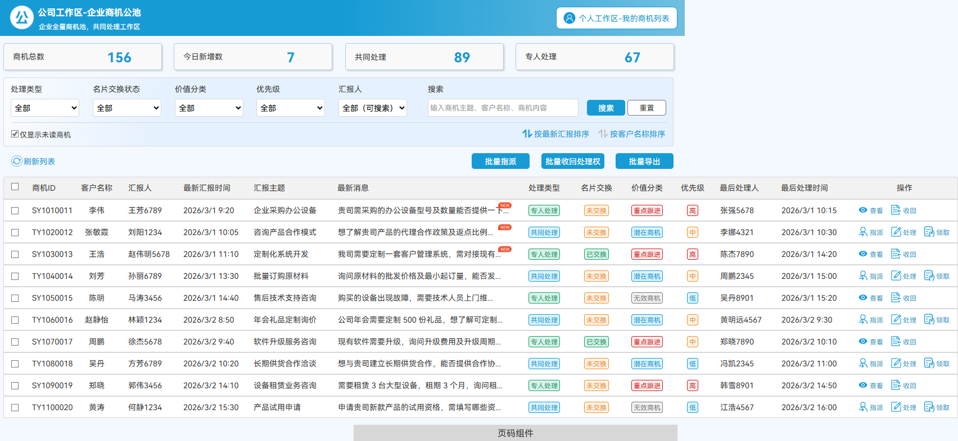
图片 3-1 公司工作区-企业商机公池列表页原型
补充说明：
- 公司工作区以蓝色为整体基调，区分与个人企业工作区（绿色）；
- 页面右上角按点击“个人工作区-我的商机列表”，可快速进入个人的专人处理页面；
- 商机列表的操作区按钮，根据不同的角色权限显示或隐藏，截图为管理员兼岗处理员的情况，既拥有全权限时的操作区。

我的商机列表
适用角色：商机处理员（全权限）
功能定位：处理员个人专人处理商机的专属操作入口，负责专人承接商机的全流程处理。
页面布局：
- 顶部个人数据概览 + 筛选栏
（1）个人数据概览：展示个人承接商机总数、重点跟进商机数、高优先级商机数、待办未完成数，实时更新；
（2）筛选排序：支持按客户名称、商机主题、名片交换状态、价值分类、优先级、汇报人进行筛选搜索，支持按汇报时间、客户名称排序，支持快速筛选有“未读“信息，或有”待办未完成” 的商机。
2. 专人处理商机列表
（1）专人处理列表：展示个人承接的所有专人处理商机，这段包括商机ID、客户名称、汇报人、最新汇报时间、汇报主题、最新消息、待办数量、名片交换状态、价值分类、优先级、最后处理人、最后处理时间、操作区；
（2）操作区：每条商机支持进入商机详情页进行处理、退回公池、转交商机；
（3）批量操作：支持批量退回公池、批量转交、批量导出数据。
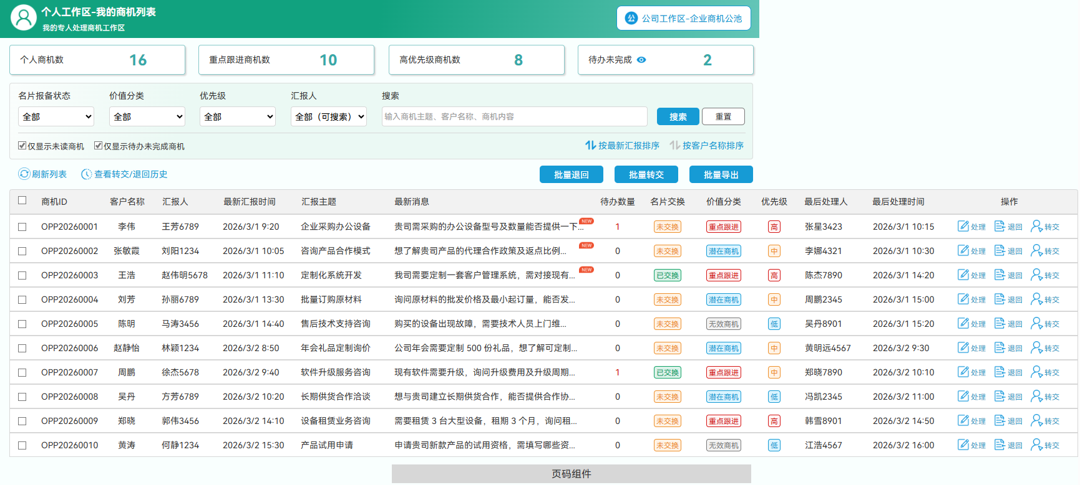
图片 3-2 个人企业工作区-我的商机列表页原型
- 查看转交/退回历史
在列表顶部操作栏中，提供查看转交 / 退回历史入口，点击可进入独立历史记录页面，展示处理员本人所有转交、退回的商机记录。
（1）转交 / 退回历史列表页
- 页面顶部展示统计数据：历史总数、转交数量、退回数量；
- 支持按商机主题、客户名称、商机内容搜索；支持筛选显示转交记录、退回记录；
- 列表字段包括：类型（转交 / 退回）、商机 ID、客户名称、汇报主题、价值分类、转交对象、转交 /退回原因、转交/退回时间、操作栏；
- 操作栏提供查看按钮，点击进入详情页，可查看该商机在转交/退回前的完整信息。
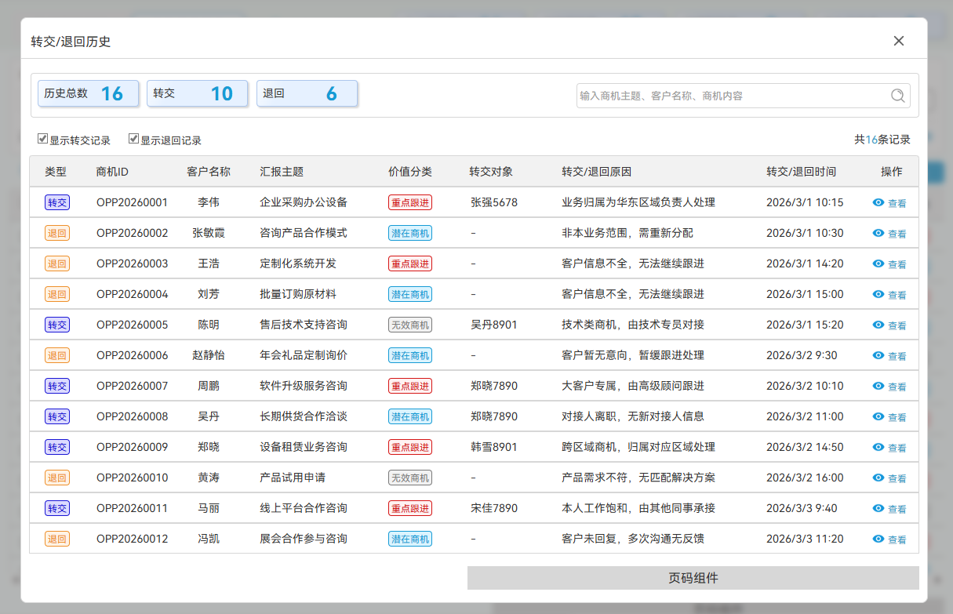
图片 3-3 我的商机列表-转交/退回历史列表原型
（2）转交/退回历史详情页
- 页面进入时默认为只读模式展示，不可编辑操作；
- 顶部商机基础信息：退回/转交的操作时间及原因，商机 ID、汇报人、汇报主题、名片交换状态、处理类型、价值分类、优先级、当前处理人；
- 展示操作日志、待办事项、沟通记录、备注信息，可完整回溯转交/退回前的业务状态。
- 沟通记录可查看截止转交/退回前的全部聊天内容，支持查找沟通记录；
- 采用不同的颜色从视觉上快速区分历史记录类型（退回or转交）。
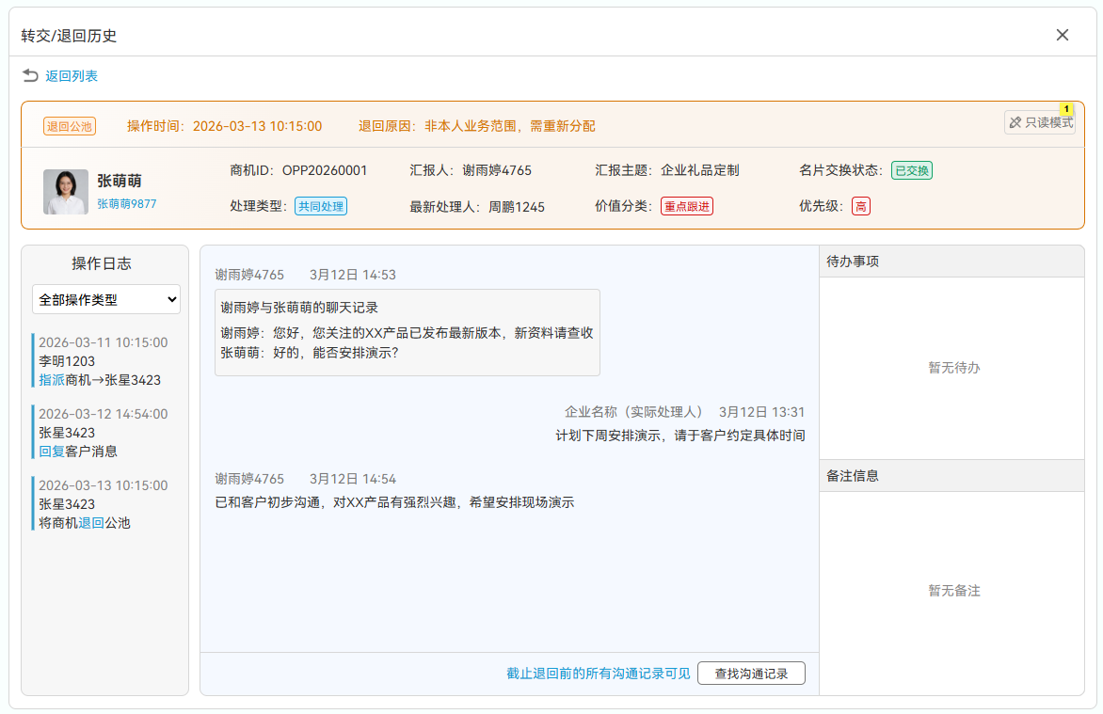
图片 3-4 转交/退回历史详情页原型-退回
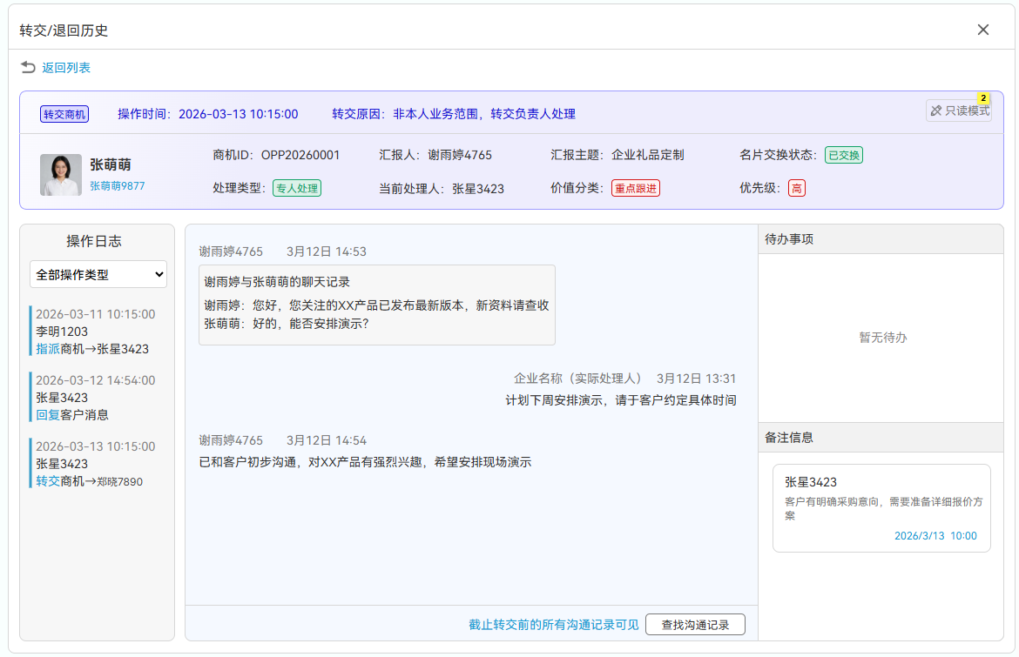
图片 3-5 转交/退回历史详情页原型-转交
- 我的待办
点击顶部待办未完成数据卡片上的小眼睛，可展开我的待办面板，进行待办事项快速查看与管理。
（1）待办面板展示内容
- 待办分类：按未完成、已完成切换展示。
- 待办搜索：支持按待办内容、客户名称搜索。
- 待办日历：以月视图日历形式展示，可按日期定位待办事项。
- 待办列表：展示每条待办的关联商机 ID、客户名称、待办内容、截止时间、关联商机信息。
- 待办面板操作：支持对未完成待办直接标记完成；点击关联商机可快速跳转至对应商机详情页。
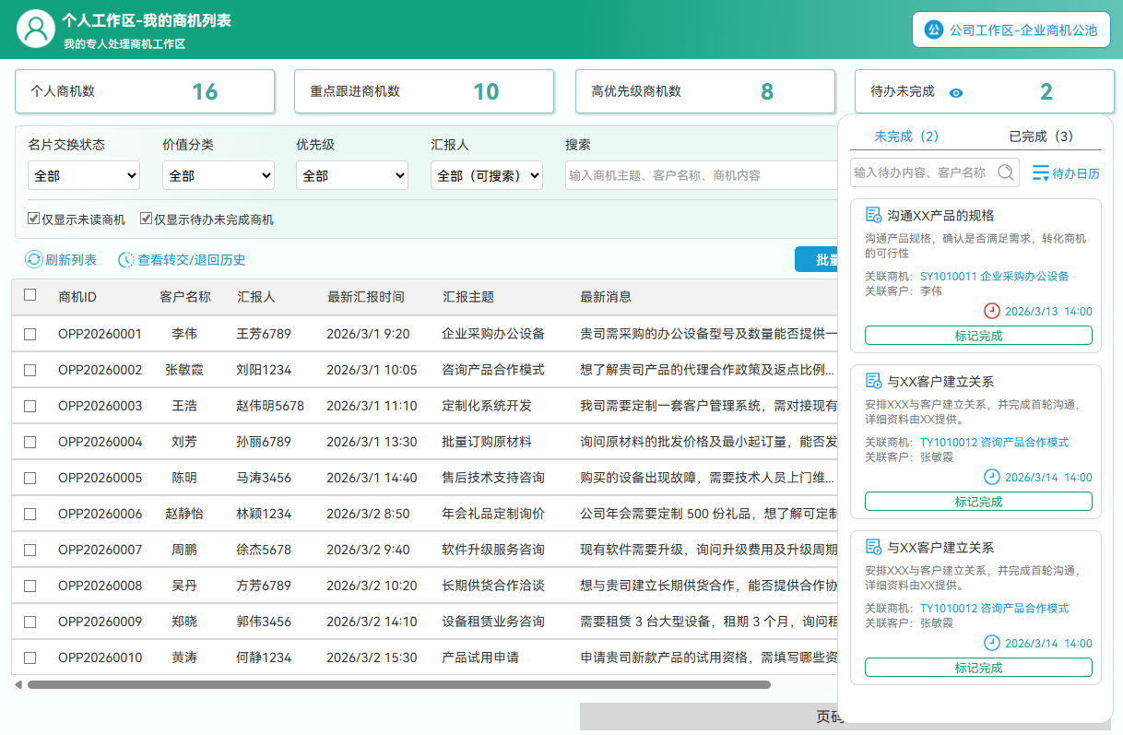
图片 3-6 我的商机列表-我的待办看板原型
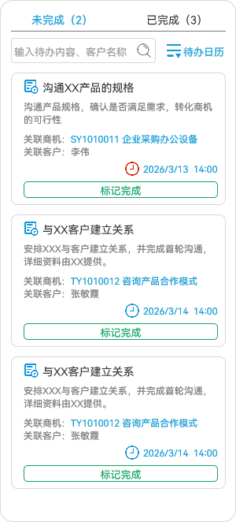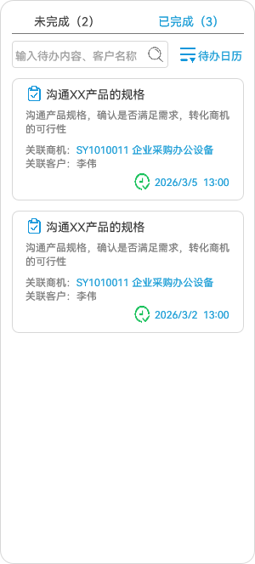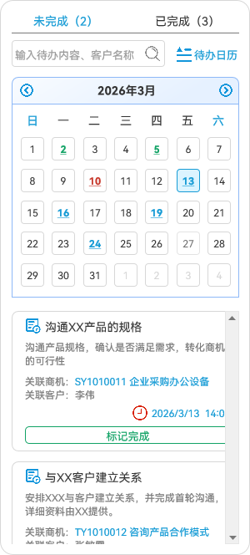
图片 3-7 我的待办-未完成待办、已完成待办、待办日历原型

商机详情页
适用角色：管理员（查看、指派、回收）、管理员兼岗处理员（全权限）、处理员（回复、处理）
核心定位：单条商机的全信息展示与操作闭环页面，所有商机动作均在此页完成
- 页面布局
（1）顶部基础信息区
- 展示客户信息、商机 ID、汇报人、汇报主题、名片交换状态、处理类型、最新/当前处理人、价值分类、优先级，可操作调整价值分类和优先级；
- 提供客户聚合看板入口。
（2）左侧操作按钮区
根据处理类型与角色动态展示操作按钮，统一置于页面左侧：
- 共同处理场景：跳转至客户继承、添加备注、导出数据；管理员兼岗处理员额外显示指派处理人按钮；
- 专人处理场景：跳转至客户继承、创建待办、添加备注、转交商机、退回公池、导出数据；管理员仅显示收回处理权、导出数据，无其他操作权限。
（3）中间主内容（标签页）区
包含沟通记录、操作日志两大页签：
- 沟通记录：以对话形式展示汇报人与企业端全部往来消息，企业回复统一对外展示，不显示具体处理人；页签底部内置消息输入与发送框，可发送文字、图片、产品链接，仅具备操作权限的角色可使用；
- 操作日志：共同处理与专人处理内容结构一致，支持按操作类型、处理人筛选，按时间倒序展示全链路操作记录。
（4）右侧固定信息区
页面右侧独立展示两块内容：
- 备注信息区：展示历史备注列表，支持打开弹窗添加备注，按角色与处理类型控制权限；
- 待办事项区（仅专人处理可见）：展示当前商机下所有待办，支持添加待办、查看详情、标记完成；共同处理场景不展示。
- 视图与权限差异说明
商机详情页根据处理类型（共同处理、专人处理）与登录角色自动展示对应视图与权限：
（1）公司工作区-处理员-共同处理视图：可查看全量信息，支持回复、添加备注、导出数据，无指派、收回、创建待办权限。
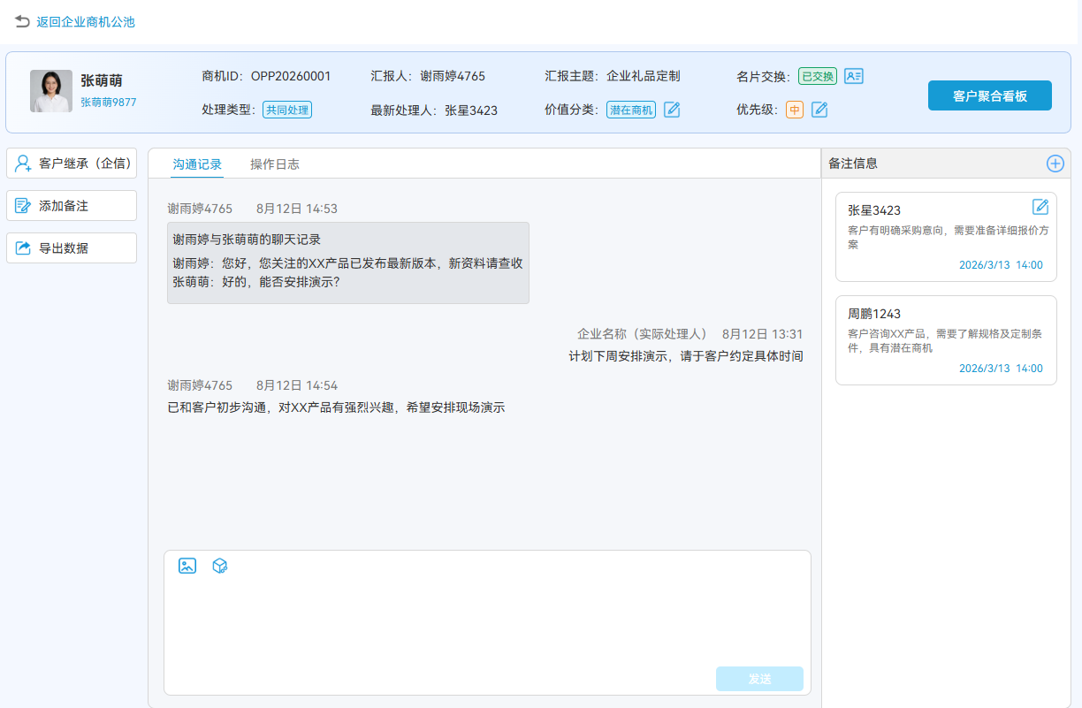
图片 3-8 公司工作区-处理员-共同处理视图原型
（2）个人企业工作区-处理员-专人处理视图：可查看全量信息，支持回复、添加备注、创建待办及待办完成标记、退回公池、转交商机、导出数据。
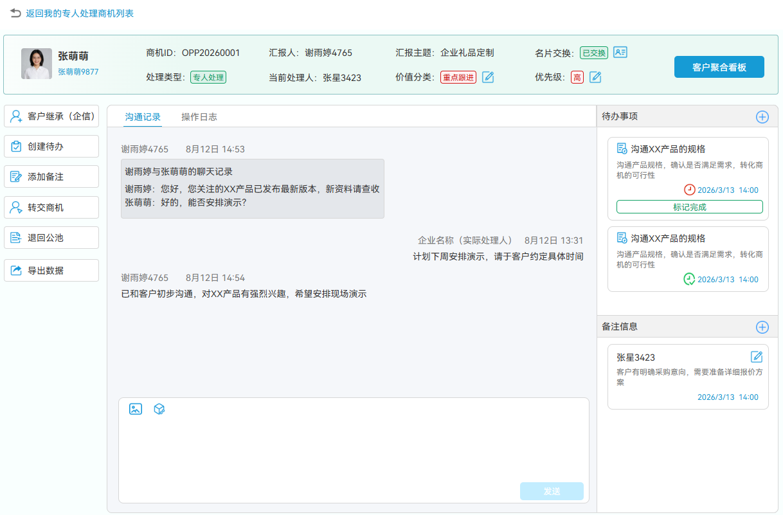
图片 3-9 个人企业工作区-处理员-专人处理视图原型
（3）公司工作区-管理员-专人处理查看视图：仅可查看全量信息、沟通记录、备注、操作日志，支持收回处理权，无回复、编辑、待办、转交、退回等权限。
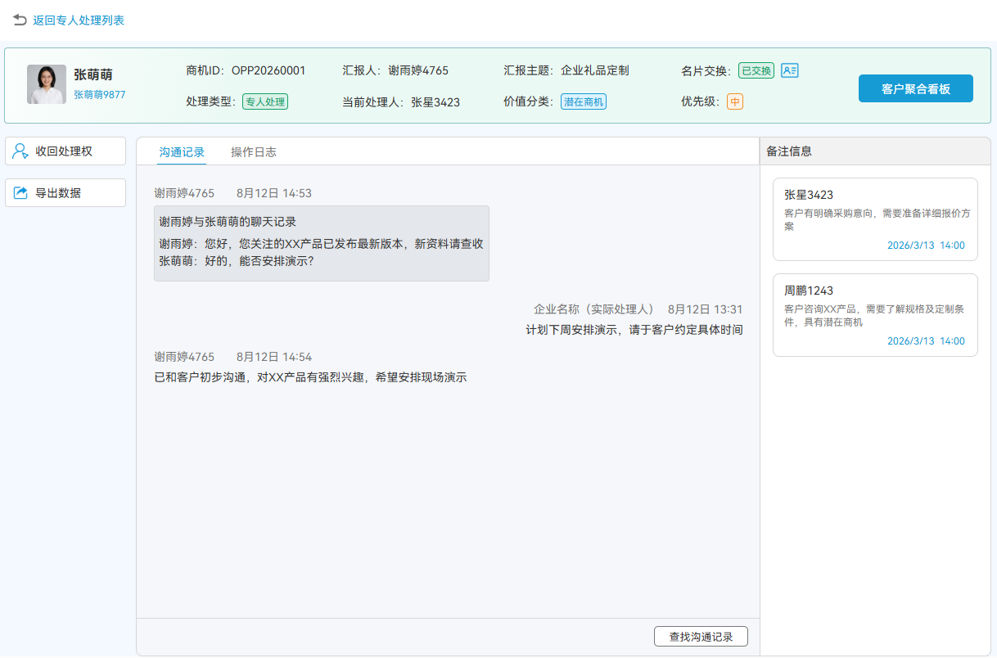
图片 3-10 公司工作区-管理员-专人处理查看视图原型
（4）公司工作区-管理员兼岗处理员-共同处理全功能视图：拥有全部查看与操作权限，可回复、备注、创建待办，同时支持指派处理人。
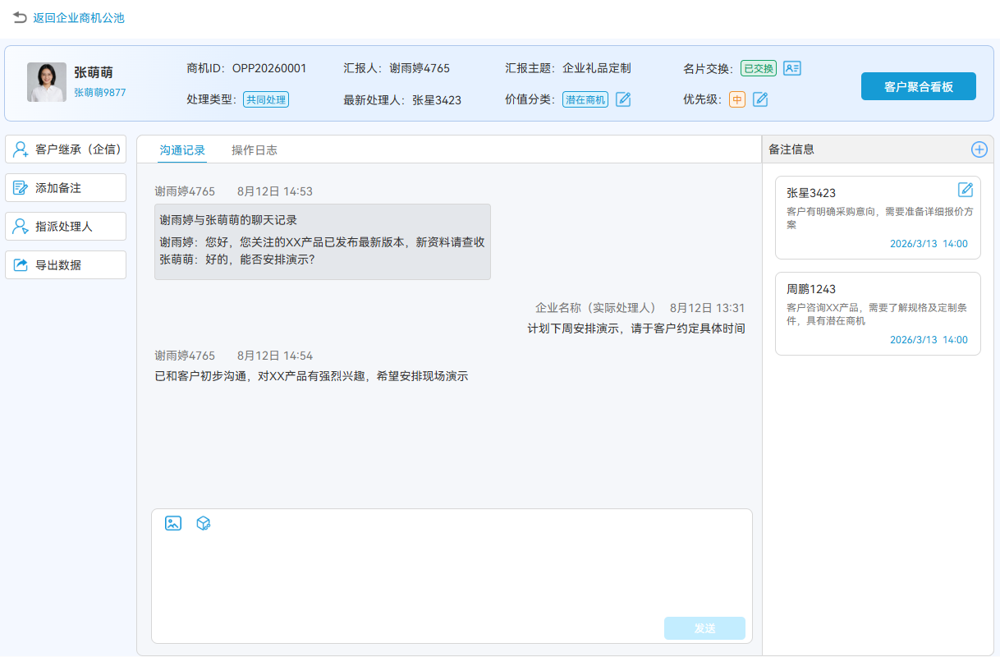
图片 3-11 公司工作区-管理员兼岗处理员-共同处理全功能视图原型
（5）各视图下的操作日志页签功能一致，如下图：
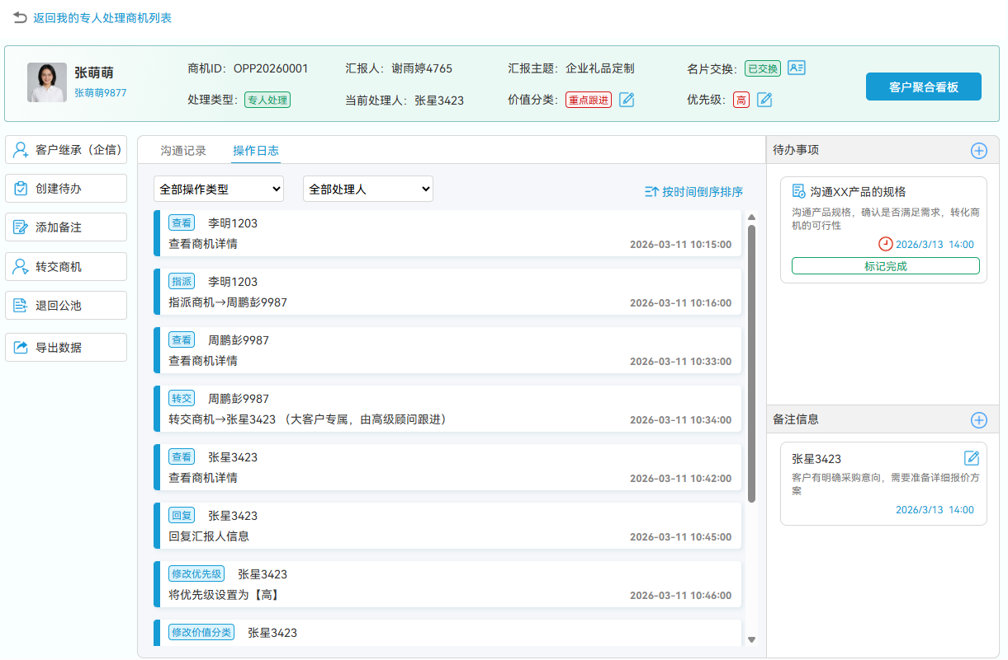
图片 3-12 商机操作日志页签原型
- 弹窗交互
支持添加备注、指派处理人、创建待办事项、退回公池、转交商机等标准弹窗，操作后商机状态同步更新并回流对应列表。
- 添加备注弹窗：输入备注内容后点击添加
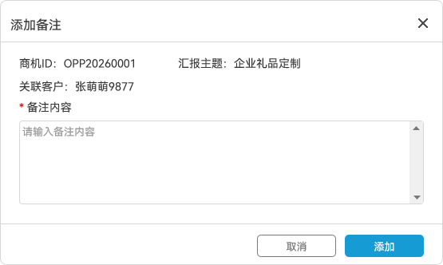
图片 3-13 商机处理-添加备注弹窗原型
- 创建待办事项弹窗：输入待办内容（必填），待办时间（选填）
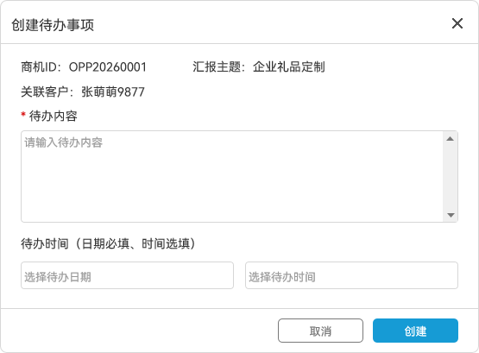
图片 3-14 专人商机处理-创建待办事项弹窗原型
- 退回公池弹窗：退回必须输入退回原因
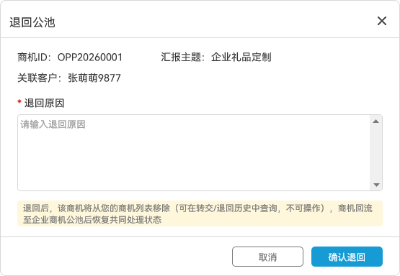
图片 3-15 专人商机处理-退回公池弹窗原型
- 转交商机弹窗：选择转交对象（必填、可搜索），输入转交原因（必填）
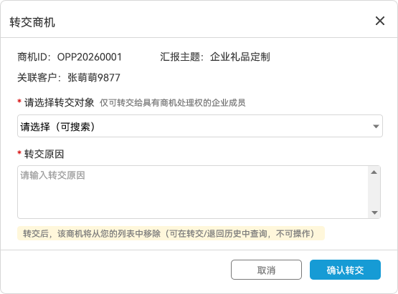
图片 3-16 专人商机处理-转交商机弹窗原型
- 指派处理人弹窗：选择指派对象（可搜索），备注指派信息（选填）
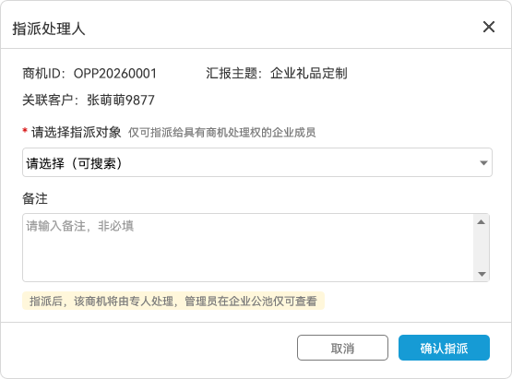
图片 3-17 共同处理-管理员指派处理人弹窗原型

客户聚合看板页
适用角色：商机管理员、商机处理员
核心定位：按客户维度聚合展示同一客户名下所有商机、多身份名片、已建立关系的全局查看页面，支持快速查阅与跳转处理。
页面布局：
- 顶部客户概览区
- 展示客户名称、关联商机总数、已建联名数、建联企业成员数；
- 客户多身份名片信息（姓名、职位、公司、电话、地址），以及与该名片交换名片的企业成员；
- 支持批量导出数据。
- 筛选栏：支持按名片交换状态、价值分类、优先级、汇报人进行筛选，实时统计符合条件的商机记录数。
- 商机聚合列表区
- 以列表形式展示该客户下所有商机，字段包括：商机 ID、汇报人、最新汇报时间、汇报主题、处理类型、名片交换状态、价值分类、优先级、最新处理人、最后处理时间、操作栏；
- 操作栏提供查看入口，点击进入商机详情查看页。
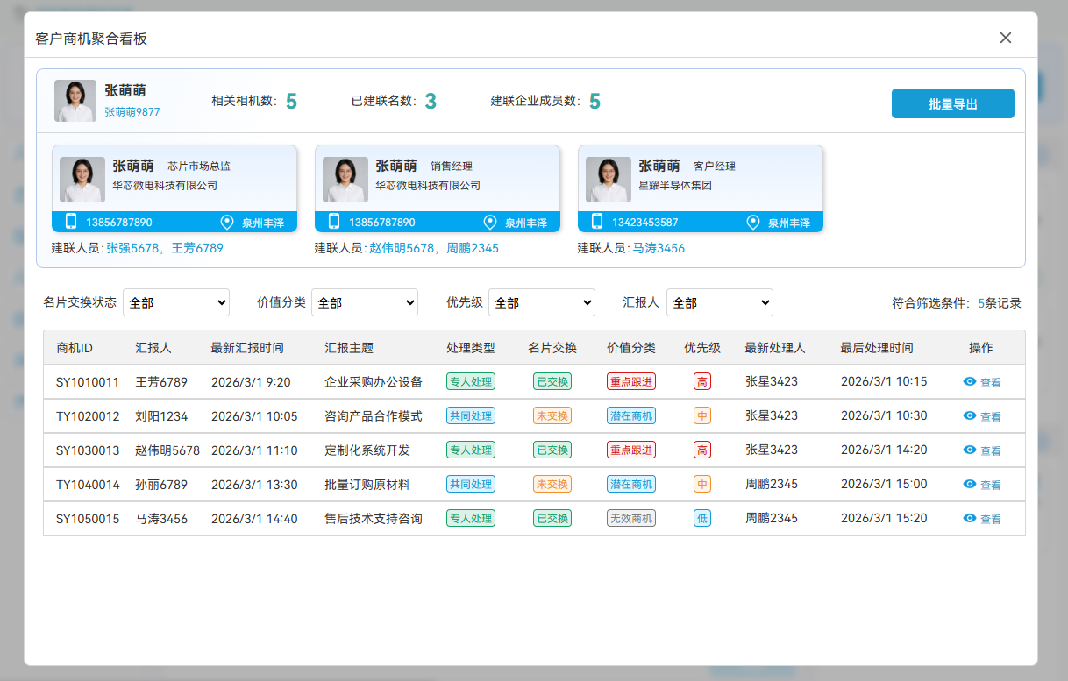
图片 3-18 客户商机聚合看板原型
- 商机详情查看页（只读模式）
- 从看板点击查看进入，默认以只读模式展示商机全量信息，包括：商机 ID、汇报人、汇报主题、客户信息、名片交换状态、处理类型、价值分类、优先级、当前/新处理人；
- 同时展示沟通记录、待办事项（仅本身的专人处理商机展示，不展示其他人的待办事项）、操作日志、备注信息，支持查找沟通记录；
- 页面右上角显示只读模式，并提供处理按钮（根据权限显示或隐藏），跳转至正常可编辑的商机详情页。
（1）非当前账号所属的专人处理商机：仅可查看，完全只读，无跳转编辑权限，无待办事项。
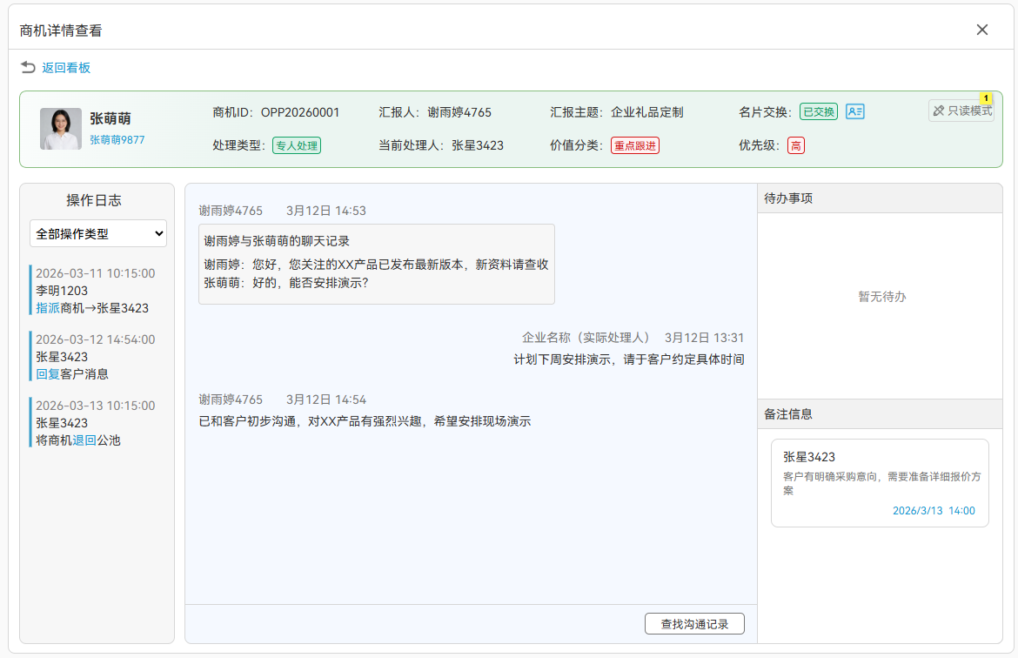
图片 3-19 客户聚合看板详情页-非当前账号所属的专人处理商机详情查看
（2）当前账号所属的专人处理商机：默认进入只读模式，可查看待办事项（如有），可点击“处理”按钮进入可编辑处理页面。
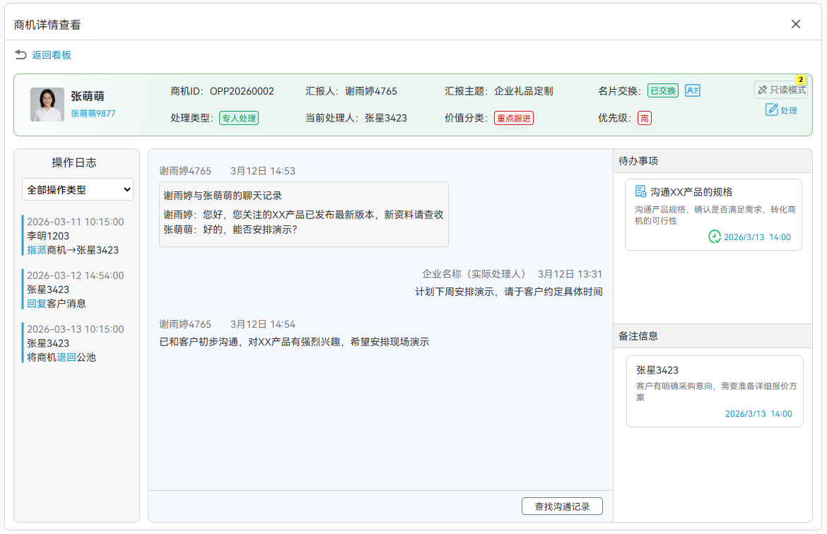
图片 3-20 客户聚合看板详情页-当前账号所属的专人处理商机详情查看
（3）共同处理商机：默认进入只读模式，可点击“处理”按钮进入可编辑处理页面。
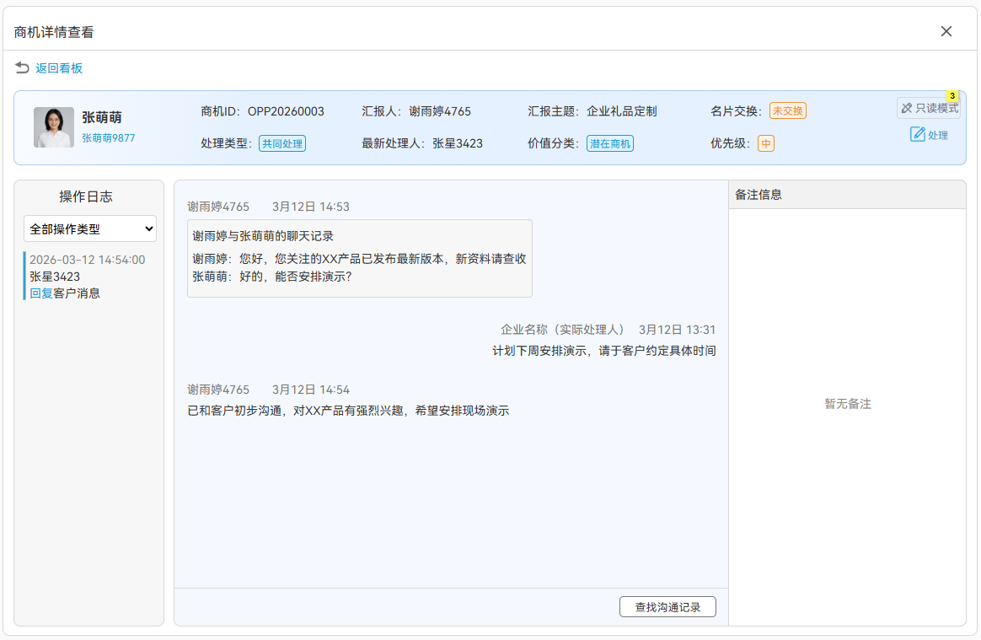
图片 3-21 客户聚合看板详情页-共同处理商机详情查看

商机数据导出页
适用角色：商机管理员、商机处理员（仅可导出本人处理的商机，包括共同处理的商机）
核心定位：支持用户按需配置字段与格式，导出商机数据文件，并查看、下载历史导出记录的统一弹窗。
页面布局：
- 导出配置区
位于弹窗上半部分，支持用户自定义导出参数：
- 导出字段选择：提供「全选」快捷勾选，默认勾选全部字段；支持单独勾选导出字段，当前可导出字段包括：商机 ID、客户名称、汇报人、最新汇报时间、汇报主题、处理类型、名片交换状态、价值分类、优先级、最后处理人、最后处理时间、商机备注；
- 导出格式选择：提供Excel (.xlsx)、CSV (.csv) 两种格式选择；
- 导出按钮：按钮文字动态显示当前待导出的数据条数；点击后触发导出任务，生成文件并记录至导出记录列表。
- 导出记录区
列表展示用户本人近 7 天的导出历史，且可再次下载：
- 列表字段：序号、数据导出 ID、导出时间、数据量、文件名称、文件大小、操作；
- 操作列：每条记录对应”下载“按钮，支持用户重复下载7天内生成的导出文件；
- 交互与权限说明
- 导出配置修改后，导出按钮上的「数据条数」会同步更新，仅包含当前筛选条件下的商机数据。
- 导出任务提交后，系统异步生成文件，生成完成后自动添加至导出记录列表，用户可随时下载。
- 所有角色均可查看并下载本人的导出记录，仅可查看本人创建的导出任务，无他人记录查看权限。
- 导出记录仅保留近 7 天数据，超出期限的记录将自动清理，无法再下载。
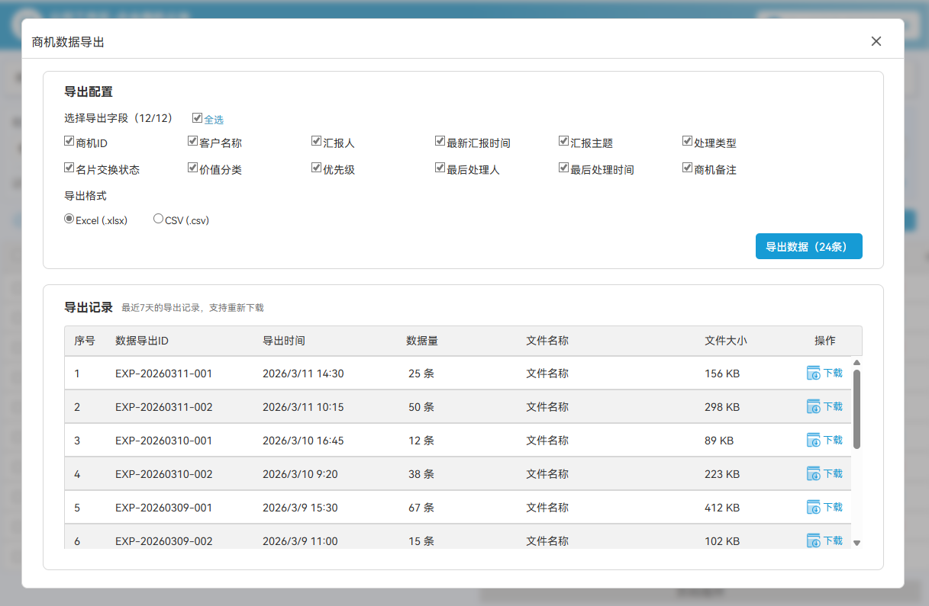
图片 3-22 商机数据导出页面原型

附录

商机管理模块角色权限表
系统页面/视图 | 功能权限 | 商机管理员（仅管理） | 商机处理员 | 商机管理员（兼岗处理员） | 说明
公司工作区  -企业商机公池 | 筛选搜索商机 | √ | √ | √ | 企业公池视图下，专人处理的商机只有管理员可查看;处理员只能查看共同处理的商机，属于自己的专人处理商机在我的商机列表中查看。
 | 查看企业公池列表（共同处理） | √ | √ | √
 | 查看商机详情（共同处理） | √ | √ | √
 | 处理商机（共同处理） | × | √ | √
 | 指派商机 | √ | × | √
 | 领取商机 | × | √ | √
 | 查看企业公池列表（专人处理） | √ | × | √
 | 查看商机详情（专人处理） | √ | × | √
 | 收回商机处理权（专人处理） | √ | × | √
 | 批量指派商机 | √ | × | √
 | 批量收回处理权 | √ | × | √
 | 批量导出数据 | √ | √（仅限有查看权限的部分） | √
公司工作区  -企业商机公池  -共同处理商机详情页 | 查看客户聚合看板 | √ | √ | √
 | 修改商机的价值分类 | × | √ | √
 | 修改商机的优先级 | × | √ | √
 | 查看沟通记录 | √ | √ | √
 | 回复商机 | × | √ | √
 | 查看商机操作日志 | √ | √ | √
 | 跳转至客户继承（如有权限） | √ | √ | √
 | 添加备注 | × | √ | √
 | 编辑备注（仅自己创建的备注） | × | √ | √
 | 查看他人备注 | √ | √ | √
 | 指派处理人 | √ | × | √
 | 导出数据 | √ | √ | √
公司工作区  -企业商机公池  -专人处理商机详情页 | 客户聚合看板 | √ | × | √ | 企业公池视图下，专人处理的商机只有管理员可查看详情并进行操作
 | 查看沟通记录 | √ | × | √
 | 查看商机操作日志 | √ | × | √
 | 查看备注信息 | √ | × | √
 | 收回处理权 | √ | × | √
 | 导出数据 | √ | × | √
个人企业工作区  -我的商机列表 | 个人商机列表（专人处理） | × | √ | √ | 我的商机列表下，只能查看并操作属于当前成员的专人处理商机
 | 筛选搜索商机 | × | √ | √
 | 处理商机 | × | √ | √
 | 退回企业公池 | × | √ | √
 | 转交商机 | × | √ | √
 | 查看转交/退回历史 | × | √ | √
 | 我的待办看板 | × | √ | √
 | 批量退回 | × | √ | √
 | 批量转交 | × | √ | √
 | 批量导出数据 | × | √ | √
个人企业工作区  -我的商机列表  -专人处理商机详情页 | 客户聚合看板 | × | √ | √
 | 修改商机的价值分类 | × | √ | √
 | 修改商机的优先级 | × | √ | √
 | 查看沟通记录并回复商机 | × | √ | √
 | 查看商机操作日志 | × | √ | √
 | 跳转至客户继承（如有权限） | × | √ | √
 | 创建待办 | × | √ | √
 | 查看待办 | × | √ | √
 | 标记待办状态 | × | √ | √
 | 添加备注 | × | √ | √
 | 编辑备注（仅自己创建的备注） | × | √ | √
 | 查看他人备注 | × | √ | √
 | 转交商机 | × | √ | √
 | 退回企业公池 | × | √ | √
 | 导出数据 | × | √ | √
个人企业工作区  -我的商机列表  -转交/退回历史详情页 | 查看转交/退回历史列表 | × | √ | √ | 已转交/退回的历史详情查看页面为只读模式，不可进行任何编辑（包括退回公池的共同处理商机）
 | 搜索筛选转交/退回商机记录 | × | √ | √
 | 查看商机基本信息 | × | √ | √
 | 查看沟通记录（仅截止转交/退回前的记录） | × | √ | √
 | 查看商机操作日志（仅截止转交/退回前的日志） | × | √ | √
 | 查看待办（仅自己创建的待办） | × | √ | √
客户聚合看板 | 查看客户基础信息及建联情况 | √ | √ | √
 | 查看客户聚合商机列表 | √ | √ | √
 | 筛选商机 | √ | √ | √
 | 跳转商机处理页面（共同处理） | × | √ | √ | 默认只读模式，但可以在详情页点击“处理”按钮跳转至处理页面
 | 跳转商机处理页面（专人处理） | × | √（仅自己的专人处理商机） | √（仅自己的专人处理商机）
 | 查看商机基本信息 | √ | √ | √
 | 查看沟通记录 | √ | √ | √
 | 查看商机操作日志 | √ | √ | √
 | 查看待办（仅自己创建的待办） | √ | √ | √
 | 查看备注信息 | √ | √ | √

关键术语一览表
术语 | 定义
四层工作室架构 | 法人工作室、公司工作室、（个人）企业工作室、个人工作室，实现公私数据隔离
企业商机公池 | 公司工作区内统一存储未分配给专人处理的商机公共池，是所有商机的入口
共同处理 | 公池内未分配商机，多人可查看回复，无专属处理权
专人处理 | 由处理员领取、或管理员指派给专人处理的商机，处理员拥有专属处理权，同一时间仅有一个处理员
名片交换状态 | 汇报人使用当前企业所属名片，与客户完成名片交换的状态标识，是可信商机的重要判定依据
转交 退回商机 | 专人处理商机可转交其他处理人或退回公池重新分配
客户商机聚合看板 | 按客户维度聚合展示其相关全量商机的查看页面

